密级：非密
重点基础研究项目专家组专家信息表

一、基本情况
姓 名 | 杜华太 | 性 别 | 男 |  | 出生年月 | 1963.08 | 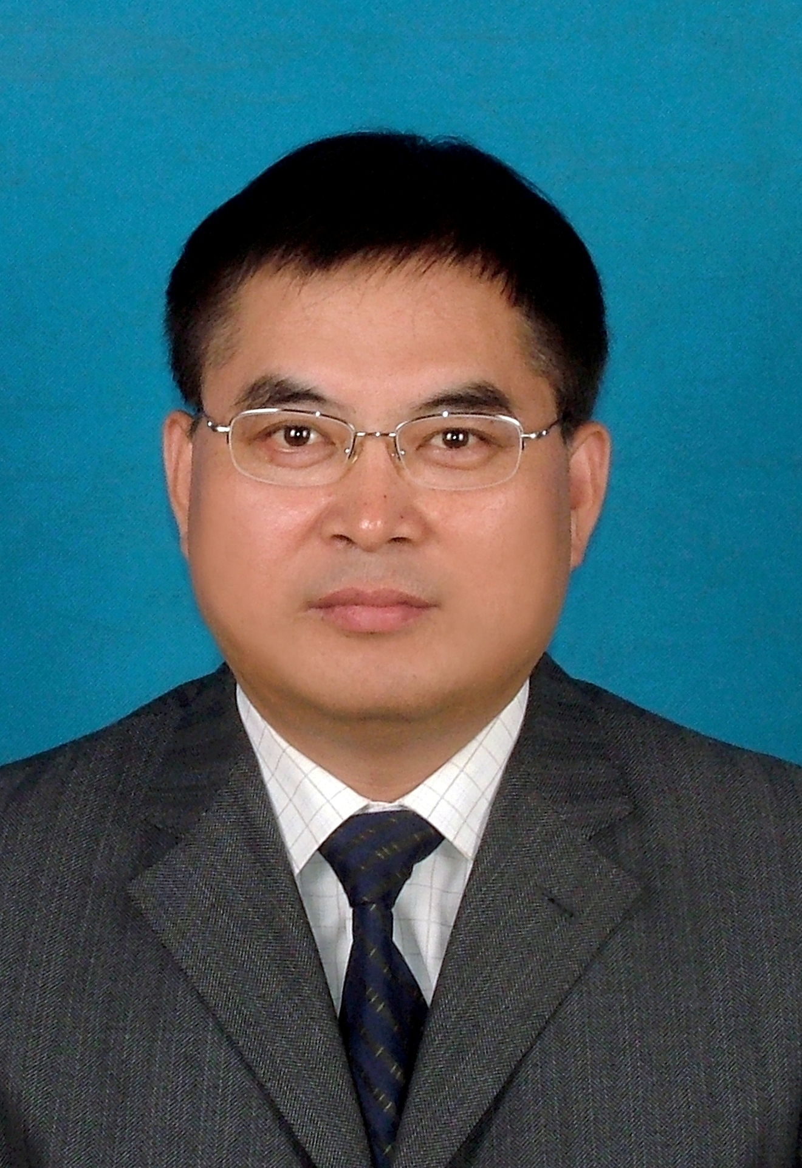
民 族 | 汉 |  | 政治面貌 |  | 中共党员
行政职务 | 兵器五三所总师 |  | 技术职称 |  | 研究员
本科专业 | 材料工程 |  | 最高学位 |  | 硕士研究生
所属部门 | 中国兵器工业集团 |  | 所在省市 |  | 山东济南
工作单位 | 中国兵器工业集团第五三研究所
现从事专业 | 密封橡胶材料、高承载阻尼减震橡胶材料、高性能塑料
通信地址 | 济南邮政108信箱 |  |  |  |  | 邮政编码 | 250031
单位电话 | 0531-85878186 |  |  | 手 机 |  | 13698618697
传 真 | 0531-85878172 |  |  | 电子邮箱 |  | duhuatai@163.com
涉密程度 | 核心涉密人员
是否具有外国国籍或港澳台居民身份，是否拥有境外永久居留权（绿卡），如有，请申明
无
二、受教育情况
起始时间 | 终止时间 | 教育或培训单位 | 学习专业 | 学历
1983.09 | 1987.07 | 太原机械学院 | 高分子材料与工程 | 本科
1999.09 | 2001.07 | 哈尔滨工业大学 | 材料科学与工程 | 硕士研究生
三、主要工作简历
起始时间 | 终止时间 | 在何单位、任何职务
1987.07 | 1990.12 | 中国兵器工业第五三研究所、技术员
1991.01 | 1994.10 | 中国兵器工业第五三研究所、副组长
1994.11 | 1997.01 | 中国兵器工业第五三研究所、副主任/项目组长
1997.02 | 2004.12 | 中国兵器工业第五三研究所、主任/组长/硕士生导师
2005.01 | 2011.10 | 中国兵器工业第五三研究所、事业部主任/集团公司科技带头人/项目组长/硕士生导师
2011.01 | 至今 | 中国兵器工业第五三研究所、53所总工程师/集团公司科技带头人/项目组长/K07工程主任设计师／53所学位评定委员会主席

四、主要科研成绩
起止时间 | 项目名称 | 项目来源 | 主要贡献（限50字以内）
2013-2015 | XXXX动力与传动系统新型密封材料工程化应用技术 | 基础科研 | 突破极端动态条件下密封材料高性能工程化技术，在低摩擦氟橡胶材料、耐高PV值密封环等方面获得创新。
2012-2016 | 复杂重载荷环境下XX橡胶材料关键基础问题研究 | 973项目 | 提出关键特性参数及其测试方法，建立构件高逼真度台架寿命与专用软件评价体系。
2014-2016 | XX特种单体与耐高低温XX橡胶的研制与应用研究 | 进口替代专项 | 完成XX用动密封氟醚材料及静密封氟醚材料宽温域、低压缩永久变形应用技术及台架试验。
2009-2012 | XXX低温塑料密封环材料研制 | 外委配套 | 突破两种增强塑料材料配方设计密封环毛坯压制成型等关键技术，通过XX水力试验验证，满足XXXXX要求。
2011-2015 | 长寿命高压高速动载间隙密封元件制造技术 | 共用技术 | 突破耐高PV值长寿命高压动载间隙密封制品结构设计与精密加工技术。
2013-2015 | XXXX作动筒复合密封件 | 外委配套 | 在不改变缸筒结构及参数基础上，研制出高性能橡塑复合密封产品，解决某型飞机作动筒密封系统漏油问题。
2013-2015 | 液压系统用宽温域高耐磨复合密封环 | 外委配套 | 建立密封材料及产品在极端条件下性能控制方法与检测方法，提高密封制品应用可靠性。
2014-2016 | XXXX薄壳车体高性能减振降噪与隔热材料工程化技术 | 基础科研 | 完成项目技术与需求调研、探索试验，开展总体应用方案研究，参与模拟跑车台架设计加工与试验验证。
2016-2020 | 高性能密封材料应用技术 | 共用技术 | 负责橡胶密封材料制品动态使用特性参数评价技术与台架试验及装车试验对制品进行综合评价。
2016-2020 | 高性能阻尼硅橡胶研制及其在XXXX上的应用研究 | 进口替代专项 | 负责国产复配混炼胶减振器成型工艺适应性与综合性能研究等工作，反馈指导生胶研制。

五、兼职情况（技术或学术）
起始时间 | 终止时间 | 兼职情况 | 职务
2003.04 | 2007.03 | 山东汽车工程学会专家 | 专家
2003.06 | 2017.09 | 中国兵器科学研究院 | 硕士生导师
2012.07 | 2017.09 | 中国化工学会橡胶专业委员会 | 委员
2008.01 | 2017.09 | 国防科工委火炮系统标准化技术委员会 | 委员
2008.11 | 2017.09 | 济南企业科技创新专家服务团 | 成员
2009.04 | 2017.09 | 山东省航空航天学会 | 委员

六、科技获奖和荣誉情况（省部级以上）
时间 | 项目（课题）名称或荣誉名称 | 种类及等级 | 排名
2004.10 | XXXX轻型履带式XXXX | 中国兵器工业集团公司科学技术一等奖 | 22
2008.10 | XXXX动力、传动系统密封关键技术设备 | 中国兵器工业集团公司科学技术进步二等奖 | 1
2008.10 | 风力发电机组叶片阻尼胶片研究 | 中国兵器工业集团公司科学技术进步二等奖 | 5
2013.11 | 高功率密度综合传动装置集成制造技术及集成样机 | 中国兵器工业集团公司科学技术进步二等奖 | 4
2011.12 | XXXX高效防腐密封技术研究 | 国防科学技术进步三等奖 | 2
2013.12 | 硅基易变形低回弹防爆动能弹用橡胶材料 | 国防科学技术进步二等奖 | 6
2009.05 | 荣誉名称：山东省有突出贡献中青年专家 | 省级
七、主要著作和专利情况
时间 | 著作/专利名称 | 著作出版社/专利号 | 排名
2014.04 | 发明专利：一种纤维填充氢化丁腈耐烧蚀橡胶 | 专利号：ZL201210108063.X | 1
2016.04 | 发明专利：一种短纤维填充橡胶母料及制备方法 | ZL 201410298722.X | 1
2018.01 | 发明专利：一种组合式舱口密封件 | ZL201610298354.8 | 3
2018.09 | 发明专利：一种动压平衡旋转密封件 | ZL201810736543.8 | 3
2014.12 | 发明专利：一种低摩擦氟橡胶材料 | ZL201510396542.X | 3
2016.06 | 氟橡胶低温性能改进研究进展 | 宇航材料工艺，2016，（3） | 2
2016.10 | 不同应变下MWNTs/天然橡胶复合材料的抗冲击性能研究 | 橡胶工业，2016（10） | 2
2015．06 | 高机动推进系统减振橡胶关键技术研究 | 第三届全国武器装备研制与保障学术研讨会论文集，2015 | 2
2013.10 | 有机蒙脱土/氢化丁腈橡胶纳米复合材料结构和性能 | 航空材料学报，2013：33（5） | 2
2013.11 | 聚醚醚酮复合材料摩擦磨损性能研究进展 | 工程塑料应用，2013：41（11） | 2
2014.12 | 阻尼橡胶材料阻尼性能悬臂梁共振法测试方法 | 噪声与振动控制，2014，34（6） | 2
专家签字： 填表日期: 年 月 日
（本人承诺投入足够的时间和精力从事该项目管理工作）

